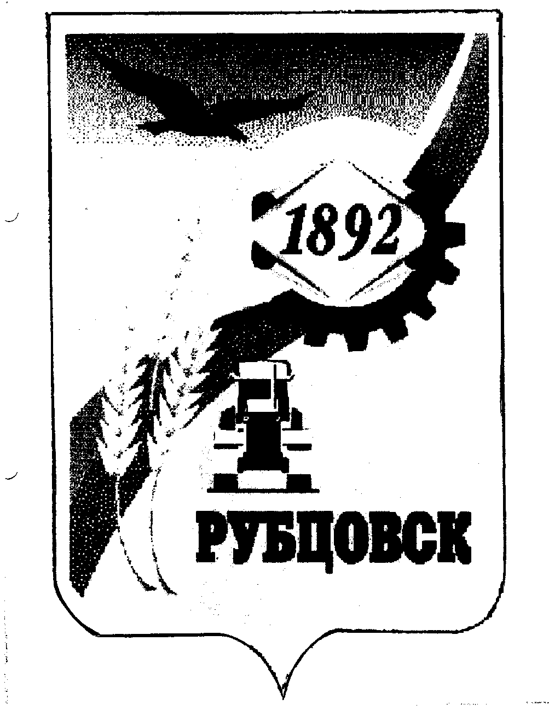

РУБЦОВСКИЙ ГОРОДСКОЙ СОВЕТ ДЕПУТАТОВ
АЛТАЙСКОГО КРАЯ

Р Е Ш Е Н И Е

« 15 » февраля 2007 года № 496 _
г.Рубцовск

О внесении изменений в Положение о присвоении звания «Почетный гражданин города Рубцовска», утвержденное постановлением Рубцовского городского Совета депутатов Алтайского края 19.08.04 № 48, подписанное главой города 24.08.04 г. № 31-ГС

В соответствии с частью 2 статьи 7 и частью 3 статьи 31 Устава муниципального образования городского округа «Город Рубцовск» Алтайского края, Рубцовский городской Совет депутатов Алтайского края

Р Е Ш И Л :

1.Внести в Положение о присвоении звания «Почетный гражданин города Рубцовска», утвержденное постановлением Рубцовского городского Совета депутатов Алтайского края 19.08.04 № 48, подписанное главой города 24.08.04 г. № 31-ГС следующие изменения:
- раздел 3 «Меры социальной поддержки лиц, удостоенных звания «Почетный гражданин города Рубцовска» дополнить пунктом 3.5 следующего содержания:
«3.5.Лица, удостоенные звания «Почетный гражданин города Рубцовска», пользуются мерами социальной поддержки независимо от места регистрации и проживания».
2. Настоящее решение вступает в силу после официального опубликования.
3.Контроль за исполнением настоящего решения возложить на комитет Рубцовского городского Совета депутатов Алтайского края по законодательству, вопросам законности и местного самоуправления (Гуньков А.Д.)

Глава города А.А. Дерфлер

